学校开展“校领导与学生代表面对面午餐会”活动

[2017-10-13]   发布单位：办公室   阅读次数：7073

近日，为了倾听学生声音，广开基层言路，由学校办公室、学工部、团委联合组织开展“校领导与学生代表面对面午餐会”活动。党委书记褚敏、校长叶银忠分别在杨浦校区和奉贤校区食堂与来自各二级学院的学生代表共进午餐。

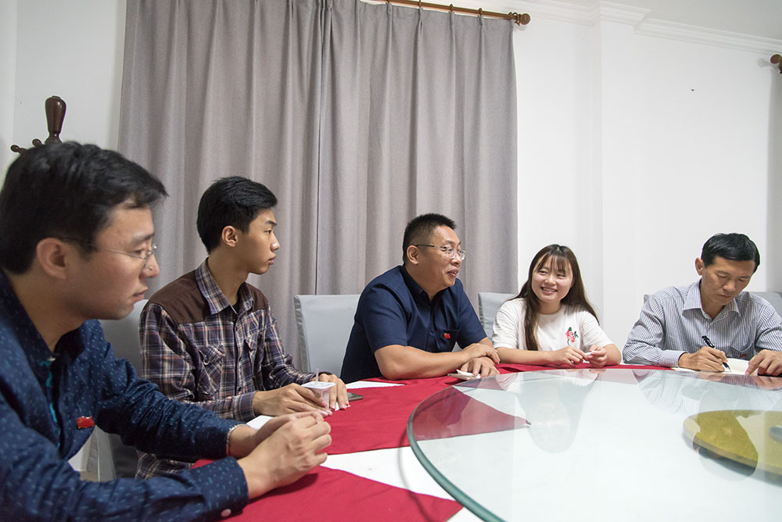

在午餐会上，学生代表纷纷根据校园生活中遇到的问题，以不同的视角，围绕学习现状、生活情况、校园文化和学校发展等相关议题与褚书记和叶校长进行了互动式的沟通交流。

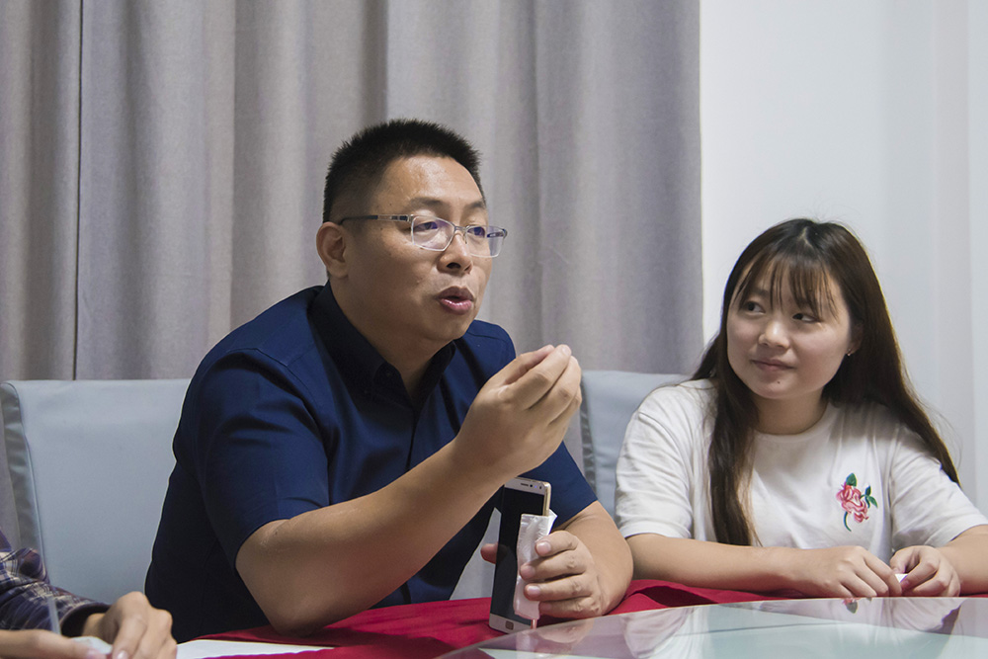

褚书记和叶校长分别就同学们所关心的议题做了耐心细致地解答，同时勉励同学们要努力学习、关心时政、学好技能，也多多关注学校发展的点滴，与学校一起成长，并及时传递最新的校园民生信息，做好学生权益维护的“代言人”。针对有条件解决的问题，两位校领导也在第一时间请相关部门负责落实。午餐会的气氛轻松又热烈。

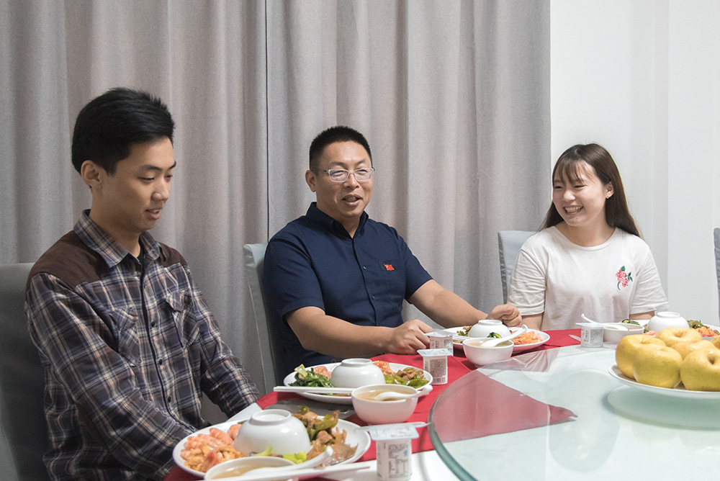

“校领导与学生代表面对面午餐会”活动旨在拉近学校领导与学生的距离，让学生发表真实的心声，解答学生在学习和生活中的困惑，帮助学生深度了解学校的发展和近中远期的规划，并能够通过学生代表以学生乐于接受的话语体系宣传学校党政的各项民生信息。

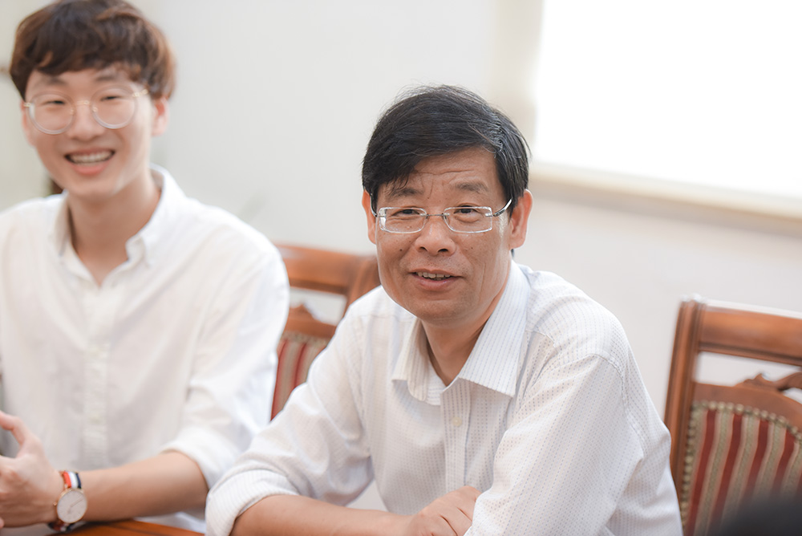

自今年9月起，该项活动将常态化进行，每两周一次，邀请学校党政领导与来自不同学院的学生代表开展对话和交流，力争逐步使其成为城建学子与学校领导心灵对话的纽带和桥梁。

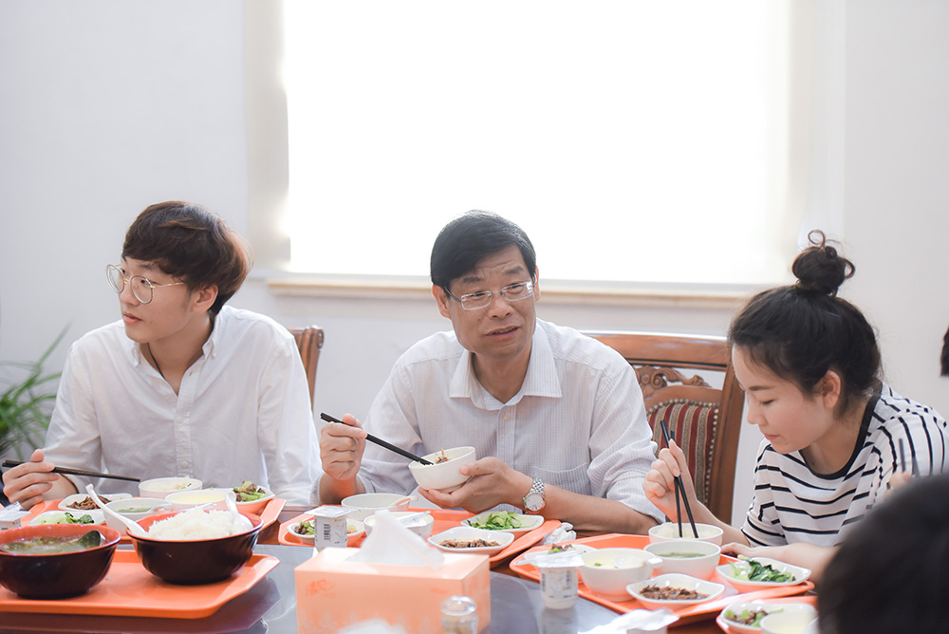

供稿：办公室、学工部、团委

2017年10月10日